Горошинський заклад загальної середньої освіти

Оболонської сільської ради Полтавської області

Геологічне краєзнавство.

Джерела мінеральної води нашої місцевості.

2024 р.

Творче об’єднання “Краєлюб”

Гребеніков Іван Миколайович Горошинський ЗЗСО Головко Олександр Миколайович Горошинський ЗЗСО +380966493424

Джерела мінеральної води нашої місцевості.

Хто хоче чистої води,

нехай іде до джерела пити.

(народна мудрість)

Вступ.

Вода – беззаперечне джерело життя, хорошого самопочуття. Особливо люди відчувають потребу в якісній воді навесні, коли виснажений організм вимагає додаткової підтримки.

Найкорисніша вода – якісна природна питна вода. Питна вода Полтавщини – серед лідерів із найвищою якістю. Фахівці впевнено стверджують: найкраща вода – збалансована за хімічним складом, чиста, яка зазнає мінімального втручання під час підготовки. Питну воду із кранів обробляють хлором або гіпохлоритом натрію. Це не забезпечує повністю її якість. Адже обладнання водогінних труб застаріле, застосування такого способу обробки не завжди позитивно впливає на якість води. Часто люди, бажаючи споживати якісну воду, встановлюють очисні побутові фільтри. Вони універсальні, тому не завжди ефективні. Крім того, потребують регулярного технічного обслуговування, заміни витратних матеріалів. Якщо цього не робити, фільтр перетворюється на джерело зараження води.

Природна питна вода придатна для споживання в сирому вигляді, без жодних застережень, дозволена навіть маленьким дітям із перших днів життя, на ній можна готувати їжу та напої. Фахівці рекомендують випивати 6-8 склянок такої води на день для забезпечення нормального функціонування організму, гарного самопочуття.

Географія поширення джерел мінеральної води нашої місцевості

В нашій місцевості є артезіанські води. Артезіанські води (англ. artesian aquifer) — напірні підземні води, розташовані у водоносних шарах між водонепроникними шарами. Розкриті свердловинами, вони піднімаються вище водотривкої покрівлі, іноді фонтанують (додаток 1). Артезіанські води зазвичай знаходяться в западинах, мульдах, синкліналях, у кристалічних породах, розбитих тріщинами та тектонічними розривами. Райони з відповідною геологічною будовою, що характеризуються системою водоносних горизонтів, які з глибиною змінюють один одного, називаються артезіанськими басейнами. Джерела артезіанського типу відносяться до найважливіших корисних копалин. Зазвичай залягають на глибині від 100 до 1000 метрів. Джерела мінеральної води нашої місцевості належать до Дніпровсько-Донецького артезіанського басейну. У вертикальному розрізі цих басейнів верхні горизонти підземних вод (до глибини 400–600 м у північній половині країни та 100–300 м у південній) прісні, використовувані для водопостачання; більш глибокі горизонти мають солонувату або солону воду. В артезіанській свердловині вода піднімається від водоносного горизонту під природним тиском. На теренах України артезіанські свердловини використовувалися як один із засобів водопостачання.

Ми досліджували 3 джерела:

1) артезіанський колодязь в селі Старий Калкаїв (додаток 2)

2) артезіанський колодязь в селі Кукоби (додаток 3)

3) артезіанський колодязь поблизу села Горошине (додаток 4) .

Місце розташування кожного джерела позначено на карті.

Аналіз води в домашніх умовах

Здоровий спосіб життя в наш час – задоволення недешеве. Одна зі складових здорового харчування – якісна питна вода. Але як дізнатися, якою водою ви користуєтеся? Варіанта два: здати проби води в лабораторію або провести аналіз води в домашніх умовах. Природно, другий варіант на порядок дешевше. Але наскільки достовірні результати? Отже, що може показати експрес-аналіз води в домашніх умовах, чи можна довіряти результатам і які показники можна перевірити тільки в лабораторії? Що може показати аналіз води в домашніх умовах? Зрозуміло, дати вичерпну характеристику якості води може тільки фахівець на основі даних лабораторного аналізу. Але приблизно оцінити, наскільки вода взагалі придатна для пиття можна і в домашніх умовах. Зробити органолептичний аналіз води вдома не становить жодної проблеми. Ви можете самостійно визначити

колір

прозорість

смак

запах

сторонні включення

Для того щоб оцінити колір, воду потрібно набрати в прозорий стакан чи пляшку і подивитися крізь неї на світло, підклавши білий аркуш паперу. Жовтуватий або коричневий колір може говорити про перевищення вмісту заліза або органічних речовин.

Також самостійно можна провести своєрідний експрес-аналіз води на прозорість: налийте воду в стакан і спробуйте крізь неї розібрати якийсь надрукований текст. Занадто каламутна вода – показник наявності в ній сторонніх домішок, як органічного, так і неорганічного походження.

Якщо ви відчуваєте, що від води йде сильний нехарактерний запах (каналізації, аптеки тощо) – це серйозний привід замислитися про її якість. Для «чистоти експерименту» воду можна підігріти. Іноді сторонній запах проявляється при нагріванні.

«Аптечний» запах говорить про те, що в воді можуть бути присутні такі токсичні речовини як феноли. Вони вкрай небезпечні для здоров’я. Потім воду потрібно здати в лабораторію, щоб підтвердити або спростувати цей факт. Запах «тухлих яєць» – показник того, що в воді присутній сірководень. Його підступність в тому, що з часом людина звикає і перестає відчувати цей запах. Тим часом сірководень поступово отруює організм. Можуть з’явитися

нудота, запаморочення, головні болі, висипання на шкірі.

Запах каналізації може свідчити про неполадки в системі водоочищення і потраплянні побутових стоків у водопровід.

Органолептичний аналіз води вдома включає також і оцінку її смакових якостей. Для цього воду потрібно підігріти, а потім охолодити і спробувати. Гіркий або солонуватий смак говорить про ймовірне перевищення вмісту солей заліза або магнію. Неприємний гнильний смак свідчить про підвищену концентрацію органічних речовин.

Для визначення сторонніх домішок воді потрібно дати відстоятися деякий час. Відстоювання води ґрунтується на природних процесах випадання в осад зважених частинок. Воду переливають в ємність та залишають нерухомо на 5-6 годин. В результаті відсутності руху, частинки забруднень - пісок, глина або інші тверді речовини, починають осідати на дно чи утворюють плаваючий шар. А також використання фільтрів теж може показати наявність зважених частинок, забруднення.

Природна твердість води обумовлена тим, що під час її руху через породи, вона насичується мінералами. Залежно від складу порід, їх розчинності, температури навколишнього середовища певні їх концентрації здатні розчинятися у воді. Переважно такі породи представлені карбонатами, сульфатами, нітратами кальцію, магнію, натрію, калію та ін. катіонів. Мабуть, основними мінералами, які становлять базис жорсткості, є гіпс (CaSO4), доломіт (CaCO3 • MgCO3), вапняки (CaCO3).

Що стосується розчиненого заліза і марганцю, то вони характерні переважно для природних свердловинних вод, оскільки розчинні солі заліза зазвичай "мешкають" в просторі з недостачею повітря. Джерелами їх є переважно магнітний, бурий, червоний залізняки, магнезит та ін.

Сірководень також зберігається глибше ґрунтових вод, як продукт хімічних процесів серед органічних речовин. На повітрі теж схильний окиснюватися до елементарної сірки й випадати в осад (зазвичай невидимий людському оку).

Методом кип'ятіння води можна виявити наявність солей у ній. Вода після закипання має прокипіти ще протягом кількох хвилин. Утворення накипу вказує на велику кількість розчинених солей, які потім потрапляють в організм людини і можуть викликати проблеми з нирками та загалом із сечовивідною системою.

Склад води

Ми здійснили відбір води з 3 джерел:

1) артезіанський колодязь в селі Старий Калкаїв (додаток 2)

2) артезіанський колодязь в селі Кукоби (додаток 3)

3) артезіанський колодязь поблизу села Горошине (додаток 4) .

1. Колір та прозорість.

Спершу ми провели експрес-аналіз води на колір: налили воду в стакан і подивилися крізь неї на світло, підклавши білий аркуш паперу (додаток 5) .

Вода в зразку 1 – безбарвна

Вода в зразку 2 – має жовто-зелений відтінок

Вода в зразку 3 − має жовто-гарячий відтінок

Далі провели експрес-аналіз води на прозорість: для цього налили воду в стакан і спробували крізь неї розібрати надрукований текст (додаток 6) .

Вода в зразку 1 – надрукований текст видно чітко – вода прозора.

Вода в зразку 2 − надрукований текст видно чітко – вода прозора.

Вода в зразку 3 − надрукований текст видно чітко – вода прозора.

1. Запах.

Наступний етап дослідження – визначення запаху води. Запах води визначається при кімнатній температурі і при температурі 60 ° С.

Визначення запаху при кімнатній температурі. Для цього ми взяли колбу з притертою пробкою місткістю 200 мл налили 130 мл досліджуваної води і сильно струсили, потім відкрили пробку і вдихнули її запах (додаток 7) .

Визначення запаху при температурі 60 ° С.

Вода в зразку 1 – немає запаху

Вода в зразку 2 – ледь відчутний болотистий запах

Вода в зразку 3 − злегка рибний запах

Для цього ми взяли конічну колбу місткістю 200 мл , налили 100 мл досліджуваної води, закрили склом і нагріли до 60 ° С. Потім колбу обертальним рухом збовтали і, зсунувши скло, швидко визначили характер та інтенсивність запаху (додаток 8) .

Вода в зразку 1 – злегка землистий запах

Вода в зразку 2 − злегка болотистий запах

Вода в зразку 3 − злегка рибний запах

1. Смак

Органолептичний аналіз води включає оцінку її смакових якостей.

Воду з цих джерел використовують для пиття здавна, тому ми спочатку оцінили смак сирої води (додаток 9) .

Вода в зразку 1 – має солодкуватий присмак

Вода в зразку 2 – ледь солона

Вода в зразку 3 – має солонуватий присмак.

Потім воду нагріли, охолодили і знову спробували.

Вода в зразку 1 – нейтральна

Вода в зразку 2 − ледь солона

Вода в зразку 3 − солона

1. Фільтрація.

Пропустивши воду через паперовий фільтр ми побачили, що на ньому не залишилося ніяких частинок в усіх трьох зразках (додаток 10) .

1. Відстоювання води.

Для визначення сторонніх домішок у воді ми дали їй відстоятися близько доби.

Вода в зразку 1 – немає осаду

Вода в зразку 2 − немає осаду

Вода в зразку 3 – немає осаду, але через 3-4 доби стає каламутною (набуває молочно-сірого відтінку) , а ще через 3-4 доби в ній випадає осад червоно-бурого кольору.

1. Загальна мінералізація

Для визначення загального вмісту солей ми використали аналізатор якості води TDS-3 (додаток 11) . Результати виявилися такі:

Вода в зразку 1 – 28 мг/л

Вода в зразку 2 – 382 мг/л

Вода в зразку 3 – 632 мг/л

1. Хімічний склад

Ми визначити ступінь жорсткості питної води за смаковими властивостями. Тверда вода має характерний гіркуватий присмак, а от м’яка вода з низьким солевмістом на смак буде прісною.

На смак "м’яка" вода нейтральна або злегка кислувата, адже містить мало солей. А "жорстка" вода має молочно-солодкуватий, або навіть гіркий присмак, через надмірну кількість солей в своєму складі.

Вода в зразку 1 – нейтральна

Вода в зразку 2 – ледь солона

Вода в зразку 3 – солонувата з гіркуватим присмаком.

У жорсткій воді також утворюється осад при кип'ятінні, а в чайнику при цьому з'являється накип. Також можна визначити ступінь жорсткості питної води можна шляхом розчинення мила. Якщо вона погано піниться, це говорить про її підвищеної жорсткості (додаток 12) .

Вода в зразку 1 – добре піниться

Вода в зразку 2 − піниться

Вода в зразку 3 – погано піниться, випадає осад у вигляді пластівців.

Особливе значення мають іони водню, які містяться в природних водах у надзвичайно малих кількостях, проте є надзвичайно важливими для хімічних і біологічних процесів (показник pH).

Експрес-аналіз води на кислотність і лужність можна провести за допомогою лакмусових папірців. Якщо лакмус став червоним – значить, вода має підвищену кислотність, синій говорить про лужному середовищі (додаток 13) .

Вода в зразку 1 – показник pH=7, нейтральне середовище

Вода в зразку 2 − показник pH=6, ледь кисле середовище

Вода в зразку 3 – показник pH=5, кисле середовище (додаток 14) .

Важливими показниками є наявність у воді бактерій та мікроорганізмів.

Спеціальні аналізи хімічного складу вод передбачають визначення лікувальних властивостей води (бальнеологічний аналіз).

Узагальнення

Вода – основа всього живого. Тому важливо знати, як перевірити якість води, отриманої з різних джерел та за якими показниками потрібно її оцінювати.

Якісна питна вода потрібна організму щодня, адже є невід'ємною частиною життя, виконуючи різноманітні функції. Вона забезпечує життєво важливі процеси, такі як: терморегуляція, транспорт речовин у організмі, участь у хімічних реакціях та підтримка структури клітин. Вода є середовищем для транспорту поживних речовин і кисню, а також відіграє роль у виведенні відходів та токсинів. Її роль в змащенні суглобів та утриманні оптимальної температури тіла важлива для забезпечення здоров'я та функціонування організму. В цілому, вода є необхідною для виживання та забезпечення загального благополуччя людини.

Водозабір для будинків та квартир українців здійснюється з річок та підземних прісних джерел. Найбільшими постачальниками питної води все ж таки є річки та водосховища, більше 80% водоканалів саме звідти забирають воду на потреби громадян. Якість питної води в Україні під сумнівом, адже згідно з даними більшість поверхневих вод характеризувались станом "помірно забруднені". Військові дії та підрив Каховської ГЕС тільки посилюють антропогенний влив на природні джерела води.

Які фактори погіршують якість питної води.

Головними причинами забруднення річок та інших поверхневих вод є діяльність людини. Багато факторів може погіршувати якість поверхневих вод, зокрема забруднення хімічними речовинами внаслідок промислової, сільськогосподарської та міської діяльності, мікробіологічні забруднення, високий вміст металів, наявність токсинів від водоростей, геологічні чинники та вплив відпрацьованих вод — усе це може впливати на водні екосистеми та робити воду несприятливою для споживання. Негативний внесок можуть мати дощі, весняні паводки та танення снігу, які несуть забруднення каналізаційними системами до річок.

Бережіть воду —піклуйтесь про майбутнє!

Додаток 1

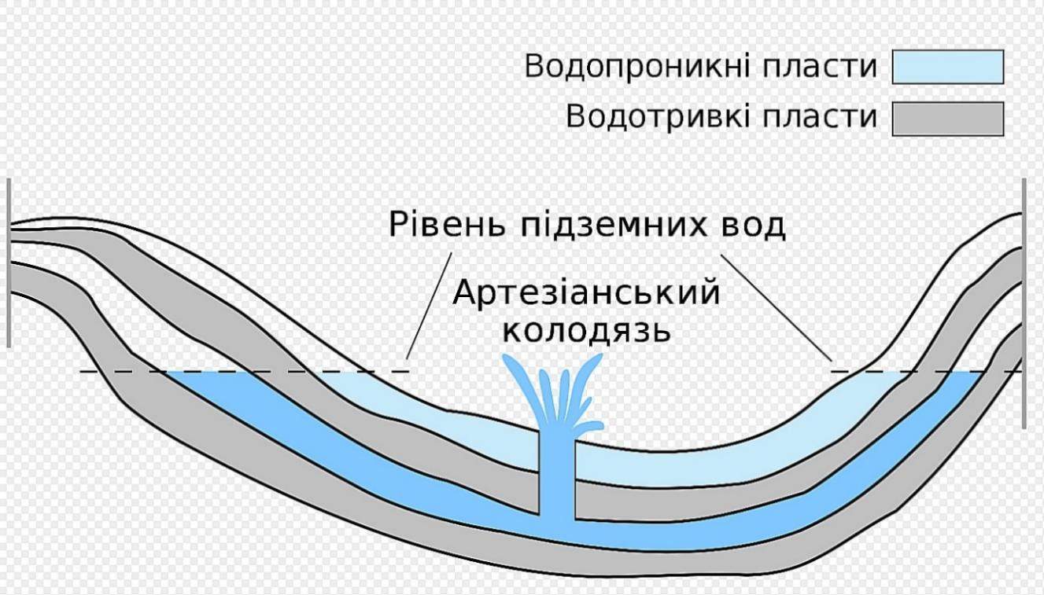

Мал.1. Геологія артезіанських вод

Додаток 2

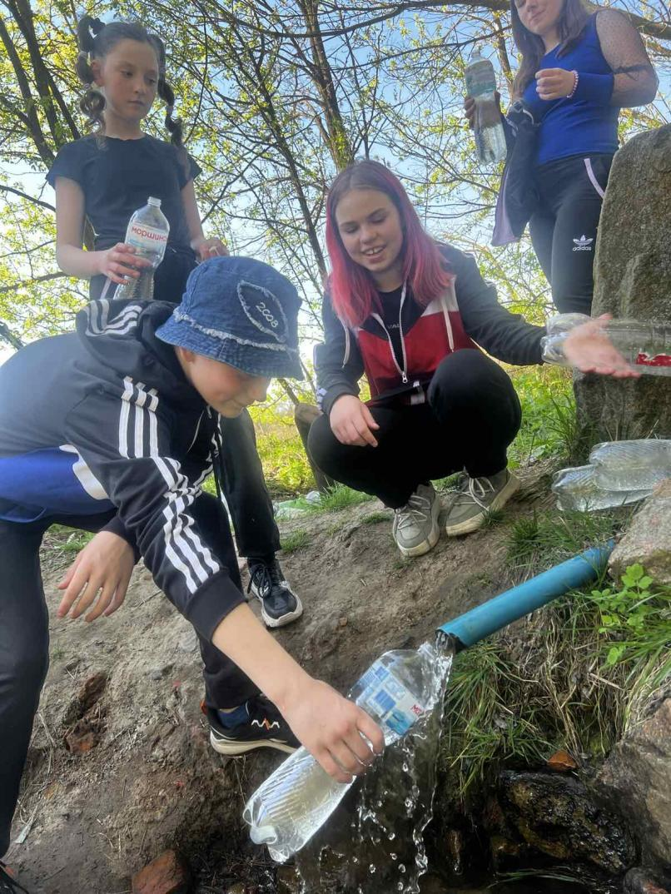

артезіанський колодязь в селі Старий Калкаїв

Додаток 3

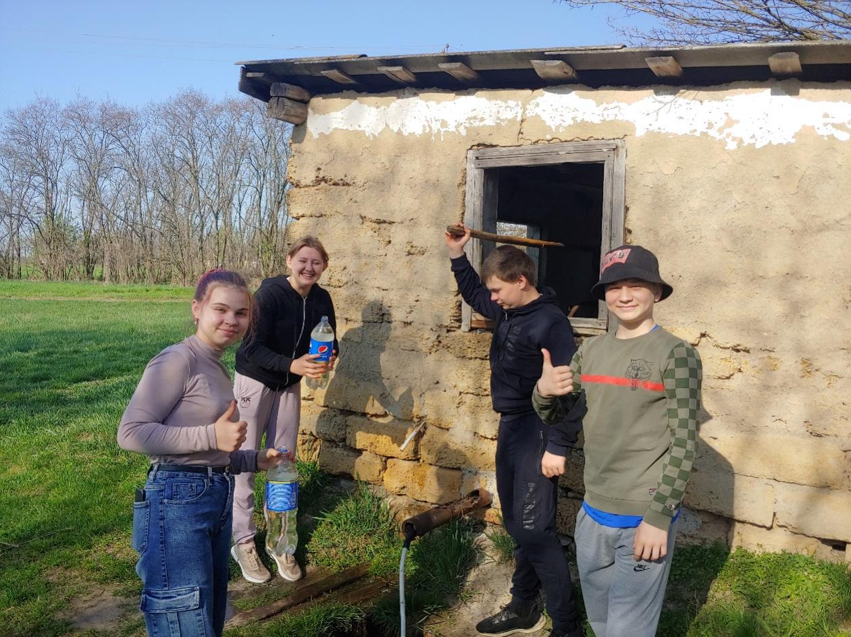

артезіанський колодязь в селі Кукоби

Додаток 4

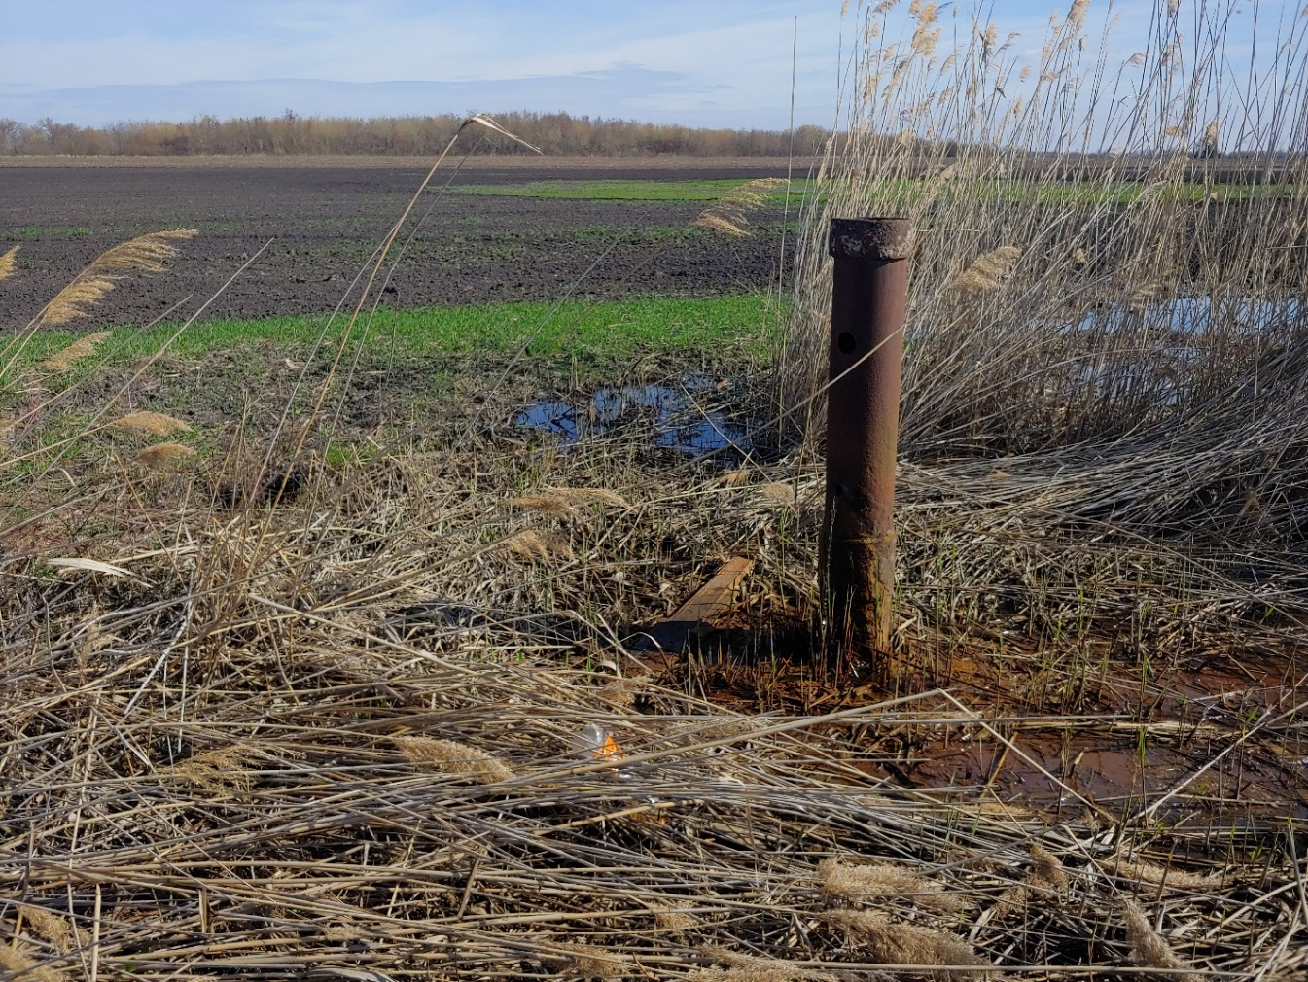

3) артезіанський колодязь поблизу села Горошине.

Додаток 5

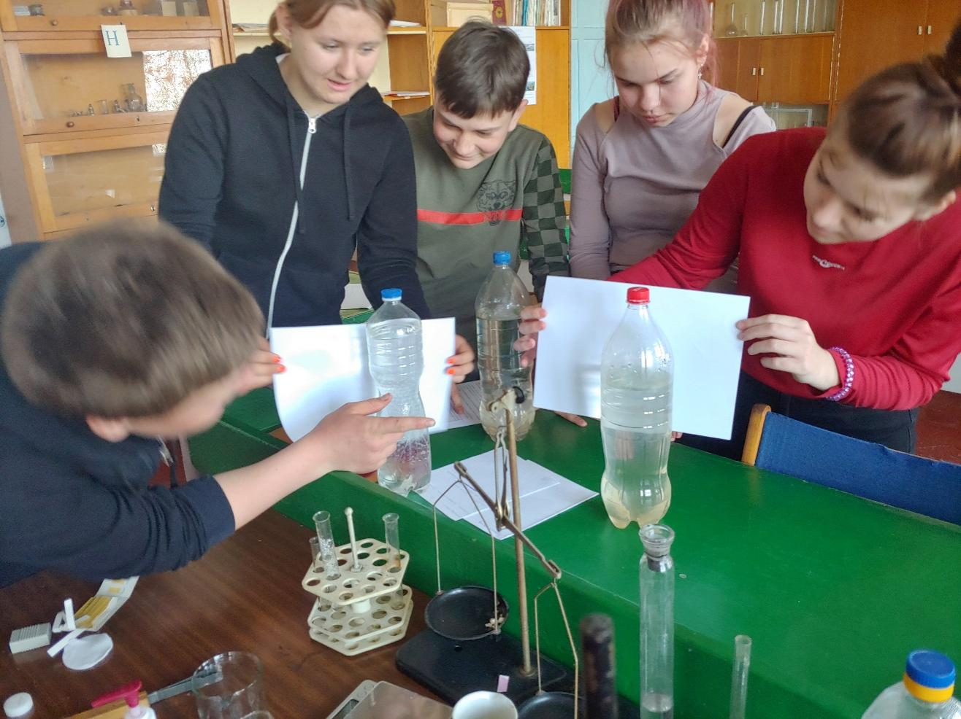

Додаток 6

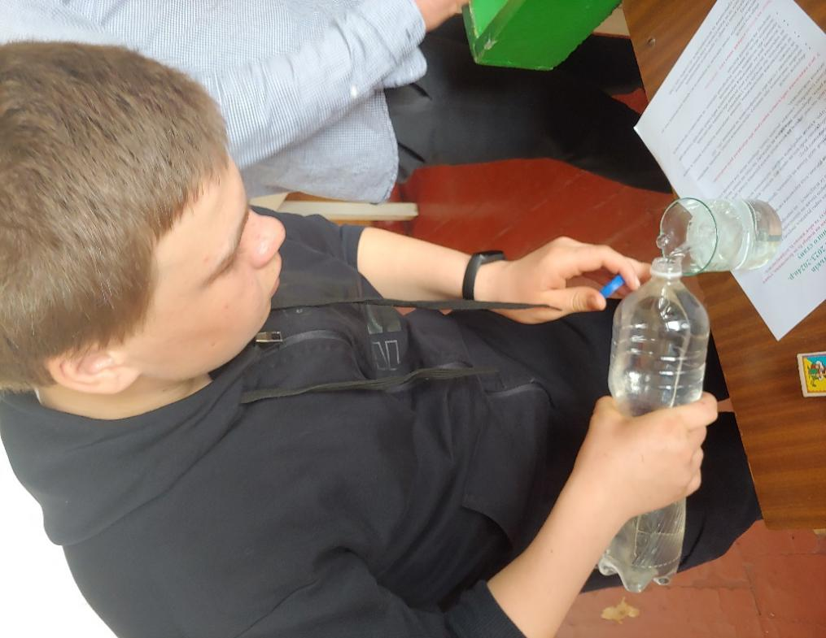

Додаток 7

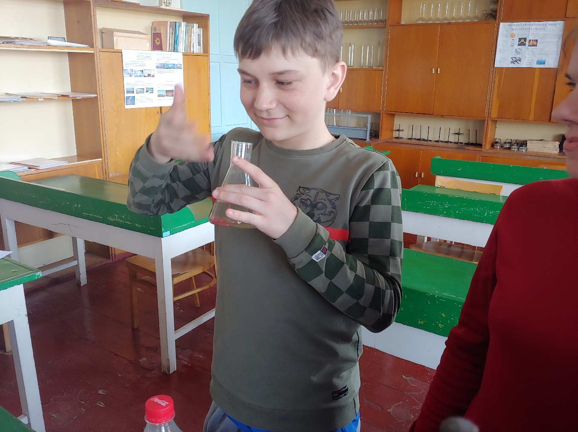

Додаток 8

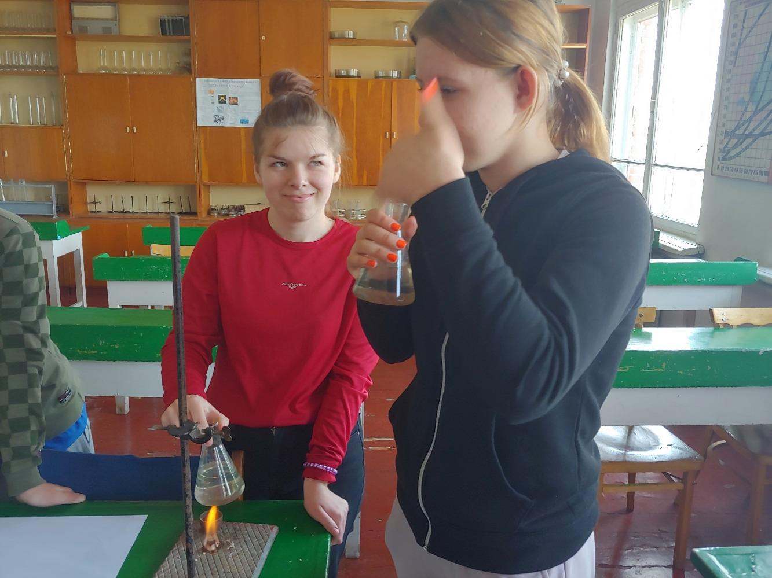

Додаток 9

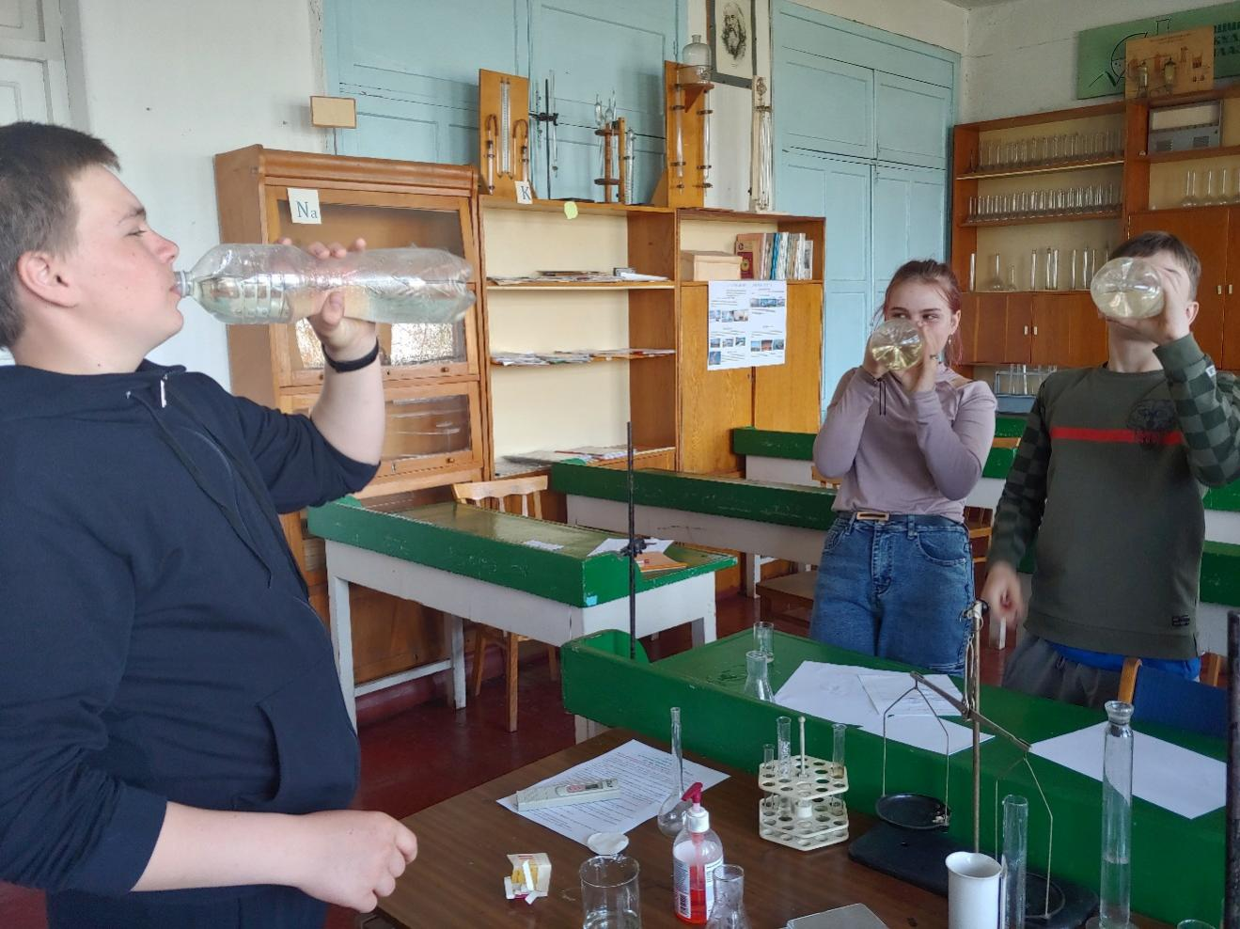

Додаток 10

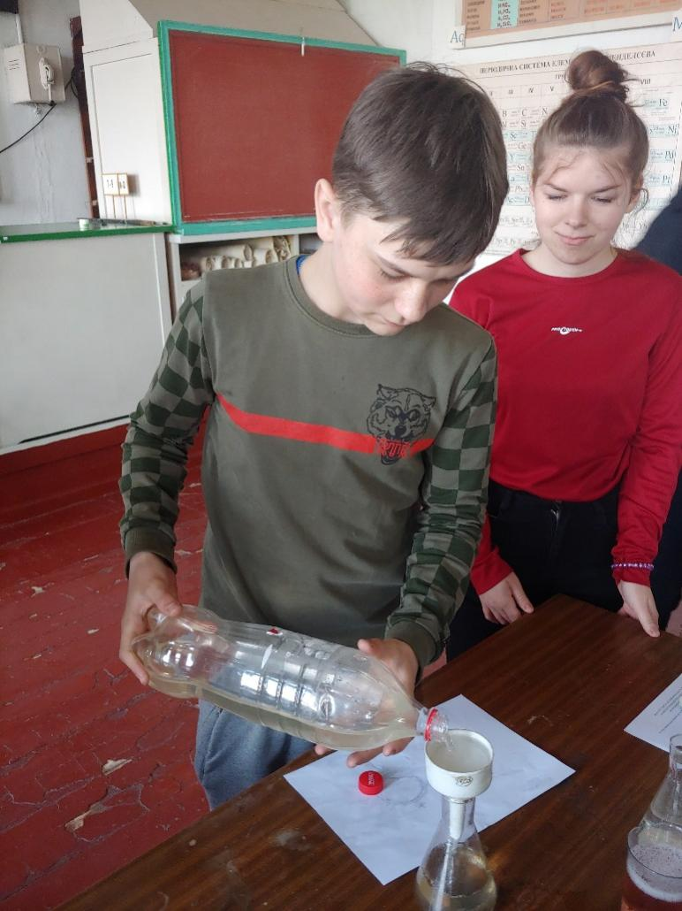

Додаток 11

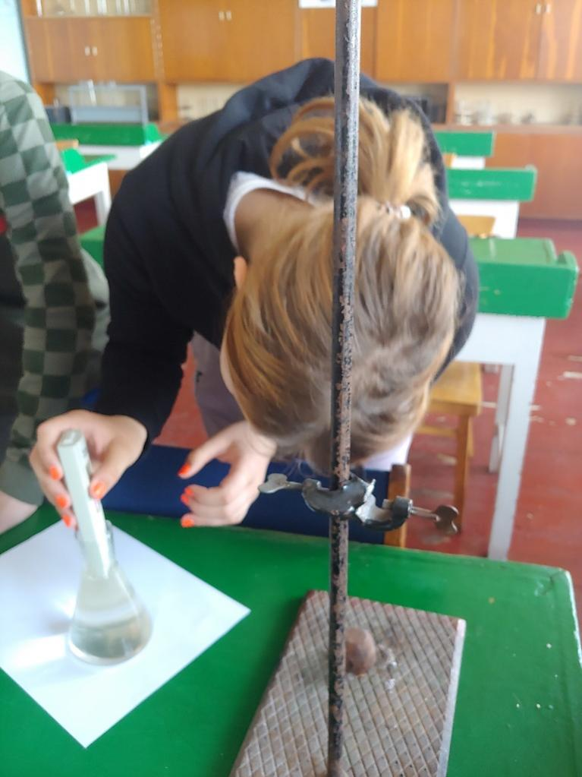

Додаток 12

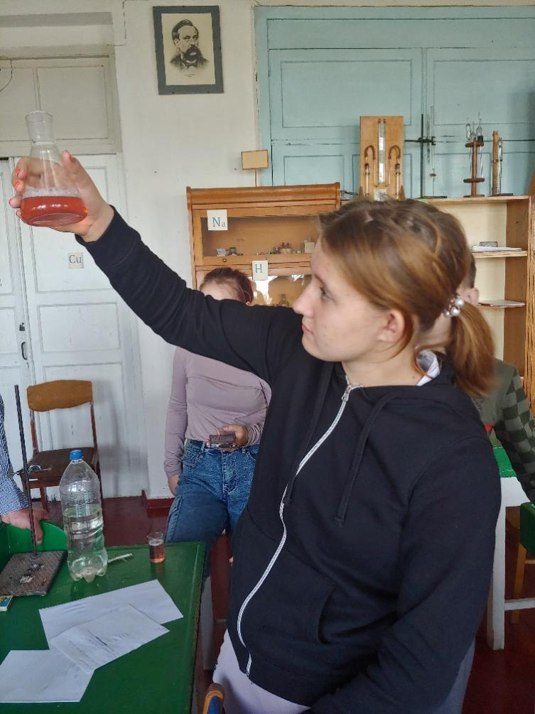

Додаток 13

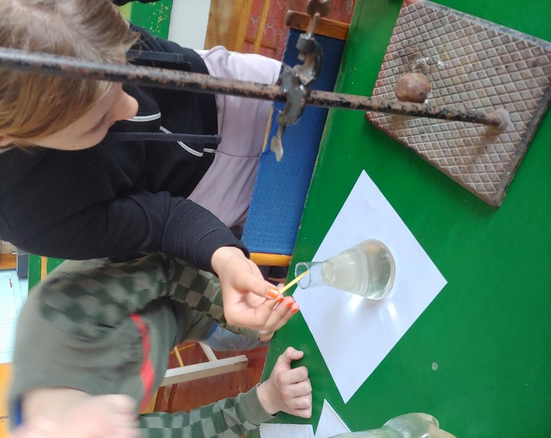

Додаток 14

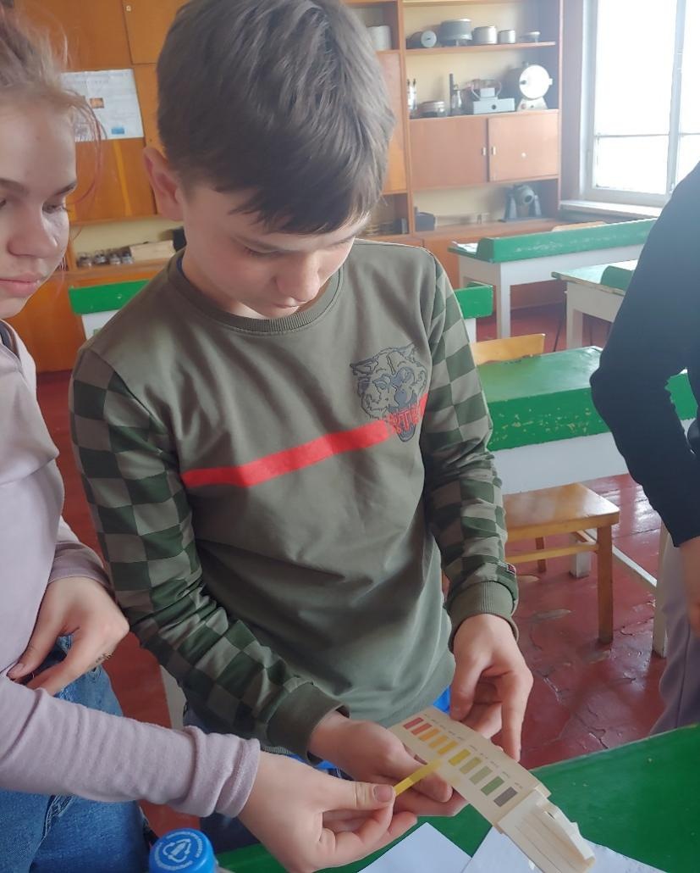

Список джерел інформації:

<https://uk.wikipedia.org/wiki/Артезіанські_води>

<https://himanaliz.ua/uk/analiz-vodi-v-domashnikh-umovakh/>

<https://www.svitanok.com.ua/pro_pidpryemstvo/presa/pitna_voda_poltavschini_sered_lideriv_iz_najvischoyu_yakistyu/>